Stručný užívateľský návod pre portál www.strava.cz
- Prihlásenie
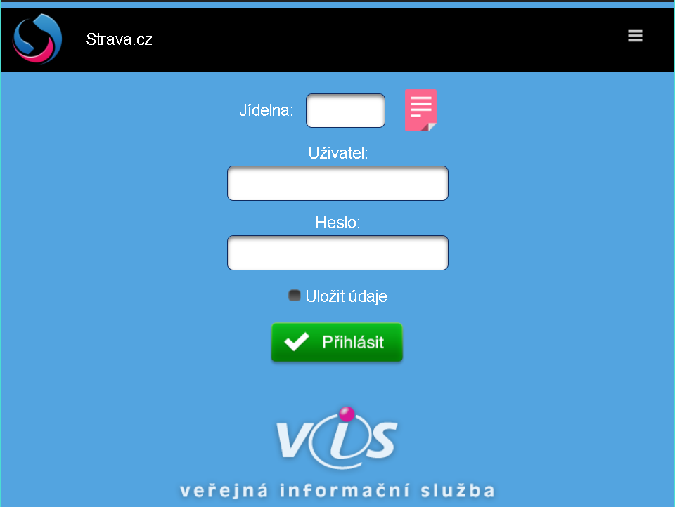
V poli „Jídelna“ zvolíte kód jedálne podľa zoznamu alebo priamo. Kód pre jedáleň V. JAVORKU 32 je 9209
Meno užívateľa („Uživatel“) a „Heslo“ dostane každý stravník v priebehu mesiaca SEPTEMBER 2022
- Hlavné menu
  - Objednávky
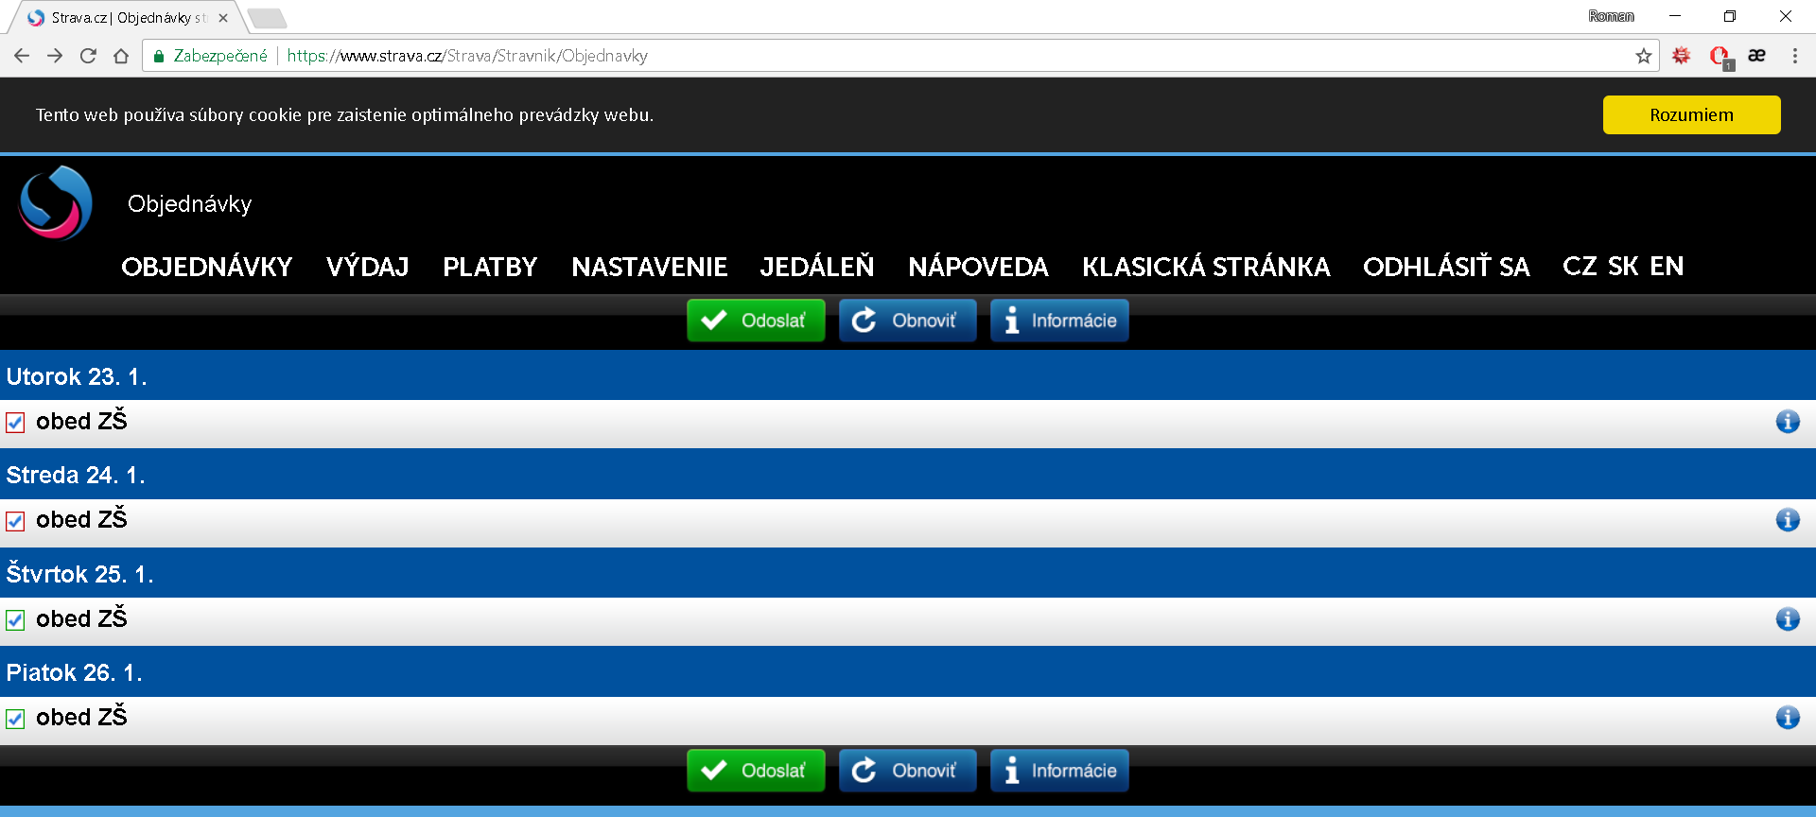
- v záložke „Objednávky“ je možné odhlasovať zo stravy deň vopred do 13:30. Odškrtnutím políčka stravy pre príslušný deň. Zmeny je potrebné odoslať a tým sa uložia.

  - Výdaj
- v záložke „Výdaj“ možnosť sledovať históriu výdaja obedov. Len stravníci odoberajúci stravu čipom.
  - Platby
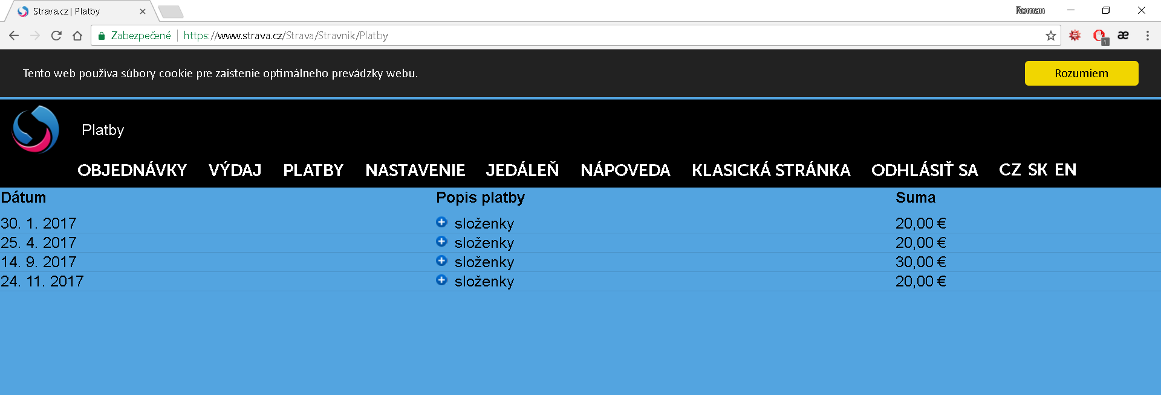
- na záložke „Platby“ sú zobrazené zrealizované platby s dátumom ich pripísania na účet.
  - Nastavenie
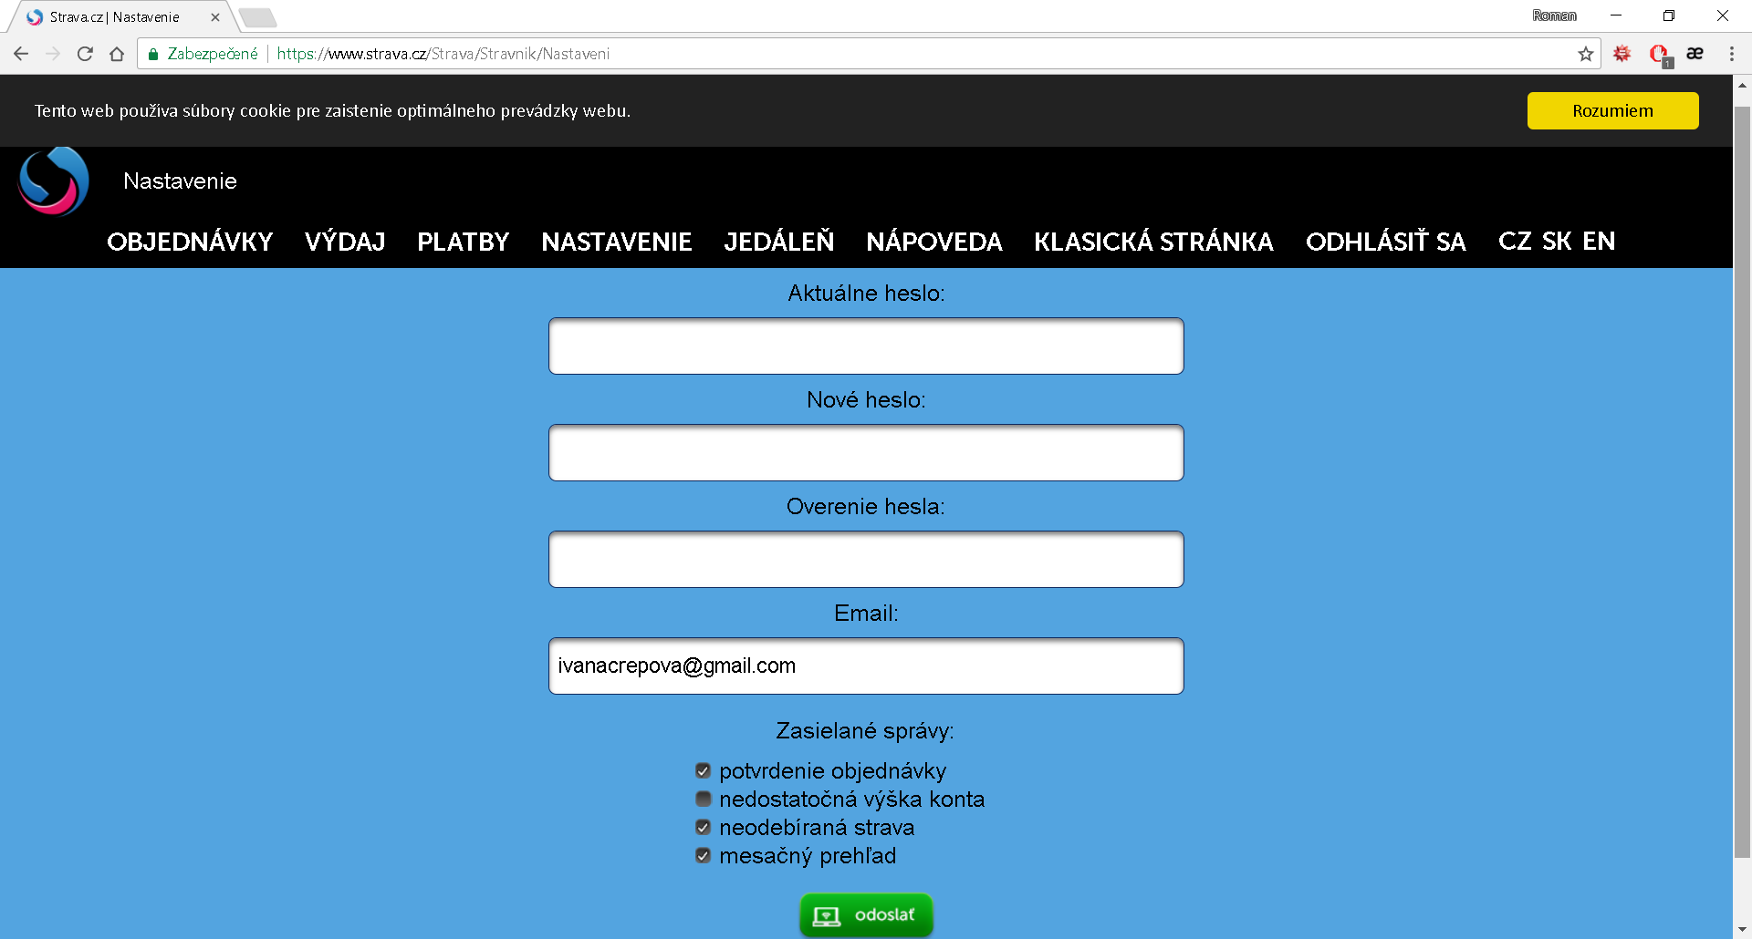
- V nastaveniach je možnosť zmeny hesla.
- Vyplnením email-ovej adresy si môžete nastaviť zasielanie automatických správ, z možností: Potvrdenie objednávky, nedostatočná výška konta, neodoberaná strava (nezaškrtávať pre stravníkov MŠ), mesačný prehľad.
- Akékoľvek vykonané zmeny vždy odoslať.

  - Jedáleň
- Tu je uvedená adresa školy, Základná škola, V. Javorku 32, Žilina 010 01
- IBAN : SK05 5600 0000 0003 0372 3003, číslo Školská jedáleň
- , Kancelária - 0904 991 905 , 041/ 723 3376
a mail do šk. jedálne jedalen@zsjavorku.sk –NESLÚŽI NA ODHLASOVANIE A PRIHLASOVANIE OBEDOV !!! stránka školy. https://zsjavorku.edupage.org/
  - Nápoveda
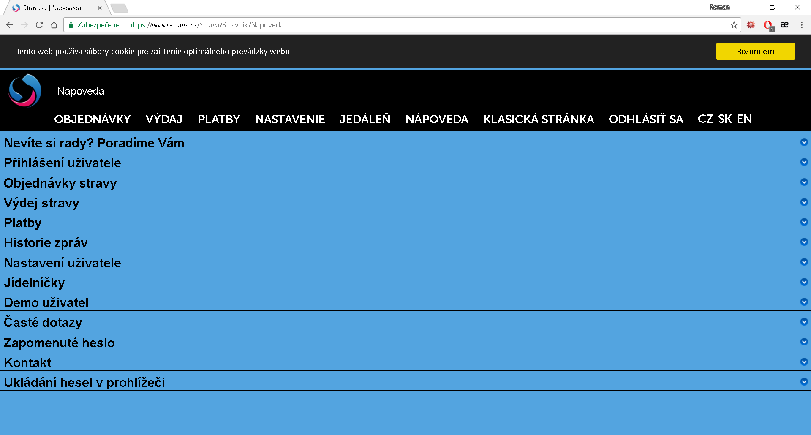
- V tejto záložke je ďalšia nápoveda k stránke „strava.cz“

  - Klasická stránka
Kliknutím Vám zobrazí stránku prispôsobenú pre webový prehliadač. Všetky funkcie ostávajú rovnaké.

  - Odhlásenie
Pred odhlásením nezabudnite odoslať všetky vykonané zmeny, inak nebude stravník odhlásený z obeda.

